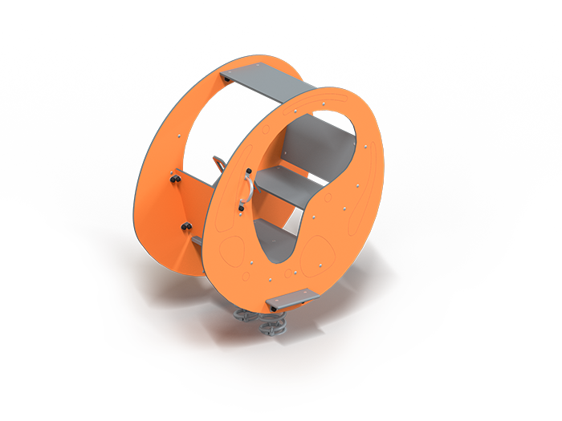 | Качалка на пружине 0138  Размер не менее: длина – 1285 мм, ширина – 930 мм, высота – 1470 мм.  Изделие предназначено для детей в возрасте от 3 до 8 лет. Способствует развитию и укреплению мышечной системы, тренировки вестибулярного аппарата.  Качалка состоит из подножки (ступенька) - не менее двух, поручней для рук - не менее двух, спинки, сиденья, двух пружин.  Спинка, сиденье размером не менее: ширина – 300 мм, длина – 660 мм, изготовлены из HPL-панели толщиной не менее 12 мм. Пол размером не менее: ширина – 500 мм, длина – 660 мм, толщина – 18 мм, и не более 20 мм, изготовлен из влагостойкой ламинированной фанеры с нескользящей поверхностью. Пружины диаметром не менее 118 мм.  Поручни изготовлены из металлической трубы, диаметром не менее 21,3 мм.  Пружины должны быть закреплены с двух сторон в стаканах, изготовленных из металлической трубы, диаметром не менее 133 мм.  Используемая фанера должна быть водостойкой фанерой марки ФСФ, из лиственных пород.  Деревянные детали должны быть тщательно отшлифованы, кромки закруглены, крепеж оцинкован. Металлические элементы должны быть окрашены яркими порошковыми красками с предварительной антикоррозионной обработкой. Выступающие концы болтовых соединений должны закрываться пластиковыми заглушками.

